DALLMER Aufsatzrahmen V S15/155
Dallmer

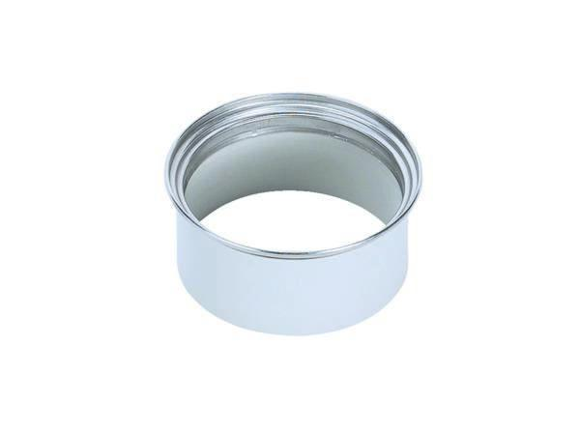Eigenschaften
GTIN:
4001636503091
HAN:
503091
Art Zubehör
Aufsatzrahmen
Werkstoff
Edelstahl, Kunststoff
Ausführung Aufsatzrahmen
Aufsatzrahmen (ohne Rost) | Renovierungsrahmen mit Rost | Aufsatzrahmen mit Rost

